3.82: a) 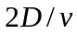 b) 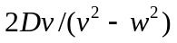 c) 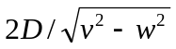 d) 1.50 h, 1.60 h, 1.55 h.

